Opis Prac

Prace poprzedziłem testami roboczymi gdzie sprawdzałem możliwości swojego komputera, testowałem rozmiar obrazków a także różne architektury modeli. Efekty które zamieściłem na publicznym repozytorium są prezentacją kroków które wykonałem oraz zawierają najlepszy model który udało mi się zbudować.

Prace podzieliłem na 3 etapy:
- Własna nieskomplikowana architektura
- Transfer learning z wykorzystaniem 2 faz uczenia
- Niewielka aplikacja we Flask która pozwala na udostępnienie modelu

Wykorzystałem obrazki w rozmiarach 75x75, batch size ustawiony był na 32, a liczba obrazków przekazana w ramach każdej epoki stanowiła 40 krotności liczności obrazków którymi dysponowałem. Skorzystałem z data Data Generatora dostarczonego w ramach pakietu keras.

W trakcie uczenia zastosowałem „Early Stopping”, „ReduceLROnPlateau”, Regularyzację L2 oraz Dropout(0.3). Przeskalowałem wartości pixeli z 0-255 na 0-1.

Własna nieskomplikowana architektura
W pierwszym etapie zaproponowałem 11 Architektur które znajdują się w pliku „architectures.py”, zachęcam do zapoznania się z tym plikiem ponieważ lektura tamtych architektur może okazać się czytelniejsza. W każdej architekturze blok warstw konwolucyjnych miał ustawione parametry: kernel_size=(3, 3), activation='relu', padding='same' i był zakończony MaxPoolingiem z pool size (2, 2). W warstwach ukrytych zastosowałem funkcje aktywacji ReLu, a w warstwie wynikowej funkcje softmax.
- Conv8, Pool, Conv16, Pool, Conv32, Pool, Flatten, Dense128, Drop(0.3)
- Conv32, Pool, Conv64, Pool, Conv128, Pool, Flatten, Dense128, Drop(0.3)
- Conv32, Conv32, Pool, Conv64, Conv64, Pool, Conv128, Conv128, Pool, Flatten, Dense128, Drop(0.3)
- Conv32, Conv32, Pool, Conv64, Conv64, Pool, Conv128, Conv128, Conv128, Pool, Conv128, Conv128, Conv128, Pool, Flatten, Dense128, Drop(0.3)
- Conv32, Pool, Conv64, Pool, Conv128, Pool, Flatten, Dense512, Drop(0.3), Dense128, Drop(0.3)
- Conv32, Conv32, Pool, Conv64, Conv64, Pool, Conv128, Conv128, Pool, Flatten, Dense512, Drop(0.3), Dense128, Drop(0.3)
- Conv32, Conv32, Pool, Conv64, Conv64, Pool, Conv128, Conv128, Conv128, Pool, Conv128, Conv128, Conv128, Pool, Flatten, Dense512, Drop(0.3), Dense128, Drop(0.3)
- Conv32, Pool, Conv64, Pool, Conv128, Pool, Flatten, Dense1024, Drop(0.3), Dense512, Drop(0.3), Dense128, Drop(0.3)
- Conv32, Conv32, Pool, Conv64, Conv64, Pool, Conv128, Conv128, Pool, Flatten, Dense1024, Drop(0.3), Dense512, Drop(0.3), Dense128, Drop(0.3)
- Conv32, Conv32, Pool, Conv64, Conv64, Pool, Conv128, Conv128, Conv128, Pool, Conv128, Conv128, Conv128, Pool, Flatten, Dense1024, Drop(0.3), Dense512, Drop(0.3), Dense128, Drop(0.3)
- Conv32, Conv32, Pool, Conv64, Conv64, Pool, Conv128, Conv128, Conv128, Pool, Conv256, Conv256, Conv256, Pool, Flatten, Dense512, Drop(0.3)

Wyniki:

Architektura: eval_arch_6 miałą acc na zbiorze testowym równe: 0.08
Architektura: eval_arch_8 miałą acc na zbiorze testowym równe: 0.09
Architektura: eval_arch_7 miałą acc na zbiorze testowym równe: 0.09
Architektura: eval_arch_9 miałą acc na zbiorze testowym równe: 0.10
Architektura: eval_arch_4 miałą acc na zbiorze testowym równe: 0.10
Architektura: eval_arch_3 miałą acc na zbiorze testowym równe: 0.10
Architektura: eval_arch_10 miałą acc na zbiorze testowym równe: 0.11
Architektura: eval_arch_5 miałą acc na zbiorze testowym równe: 0.11
Architektura: eval_arch_1 miałą acc na zbiorze testowym równe: 0.30
Architektura: eval_arch_2 miałą acc na zbiorze testowym równe: 0.39

Transfer learning z wykorzystaniem 2 faz uczenia
Aby usystematyzować prace zdecydowałem na wybranie ujednoliconego podejścia do TL, postanowiłem że będę uczył modele w 2 fazach. W pierwszej zablokuje możliwość uczenia warstw konwolucyjnych i dołączę własną architekturę sieci głębokich (przygotowałem zunifikowane 3 architektury), a w drugiej fazie odblokuję ostatni blok warstw konwolucyjnych, tak by można było zmieniać w nim wagi, ustawię bardzo mały learning rate i uruchomię proces uczenia ponownie.
Przygotowałem w pliku „architectures.py” 4 funkcję które były pomocne w usystematyzowaniu prac. Trzy z nich zawierają zunifikowane architektury, a czwarta jest wykorzystywana w drugiej fazie uczenia.

W taki sposób przeuczyłem 3 modele VGG16, VGG19 oraz Xception. Każdy z modeli po 3 razy (dla każdej architektury). Z wyników niestety nie byłem zadowolony, więc zwiększyłem rozmiar obrazków do 224x224 i wytrenowałem VGG16 ponownie. Niestety mój komputer nie pozwala na uczenie bardziej złożonych modeli na tak dużych obrazkach, więc na wyniku 80% accuracy dla zbioru testowego poprzestałem.

Poniżej prezentuję accuracy dla wszystkich modeli które wytrenowałem, bardziej szczegółowe wyniki jak np. różnica między accuracy na zbiorze walidacyjnym i treningowym są dostępne w notebooku „Prepare_model”. Architektury z sufiksem „_2„ to wyniki drugiej fazy uczenia TL, a np. określenie arch2 sugeruje że była zastosowana 2 architektura. Arch1 – Dense(128), Arch2 – Dense(512), arch3 - Dense(512)Dense(128)

Architektura: eval_VGG16_arch1 miałą acc na zbiorze testowym równe: 0.41
Architektura: eval_VGG16_arch2 miałą acc na zbiorze testowym równe: 0.42
Architektura: eval_Xception_arch3 miałą acc na zbiorze testowym równe: 0.43
Architektura: eval_VGG19_arch1 miałą acc na zbiorze testowym równe: 0.43
Architektura: eval_VGG19_arch2 miałą acc na zbiorze testowym równe: 0.45
Architektura: eval_VGG19_arch3 miałą acc na zbiorze testowym równe: 0.46
Architektura: eval_VGG19_arch1_2 miałą acc na zbiorze testowym równe: 0.46
Architektura: eval_VGG19_arch3_2 miałą acc na zbiorze testowym równe: 0.47
Architektura: eval_Xception_arch1 miałą acc na zbiorze testowym równe: 0.47
Architektura: eval_Xception_all_arch2 miałą acc na zbiorze testowym równe: 0.48
Architektura: eval_VGG16_arch2_2 miałą acc na zbiorze testowym równe: 0.49
Architektura: eval_VGG16_arch3 miałą acc na zbiorze testowym równe: 0.50
Architektura: eval_VGG16_arch3_2 miałą acc na zbiorze testowym równe: 0.50
Architektura: eval_VGG19_arch2_2 miałą acc na zbiorze testowym równe: 0.50
Architektura: eval_Xception_arch2 miałą acc na zbiorze testowym równe: 0.52
Architektura: eval_VGG16_arch1_2 miałą acc na zbiorze testowym równe: 0.52
Architektura: eval_Xception_arch3_2 miałą acc na zbiorze testowym równe: 0.52
Architektura: eval_Xception_arch2_2 miałą acc na zbiorze testowym równe: 0.54
Architektura: eval_VGG16_224_arch3 miałą acc na zbiorze testowym równe: 0.68
Architektura: eval_VGG16_224_arch3_2 miałą acc na zbiorze testowym równe: 0.80

Niewielka aplikacja we Flask która pozwala na udostępnienie modelu

W pliku „Flask_dog_breed.ipynb” znajduje się niewielka aplikacja która pozwala na udostępnienie modelu i rozpoznanie razy psa na załączonym obrazku. Z racji tego że model który wytrenowałem po picklowaniu zajmuje 270 MB załączam jedynie screenshoty. Aplikacja zwraca predyjcję 2 modeli, mojego oraz ResNet50.

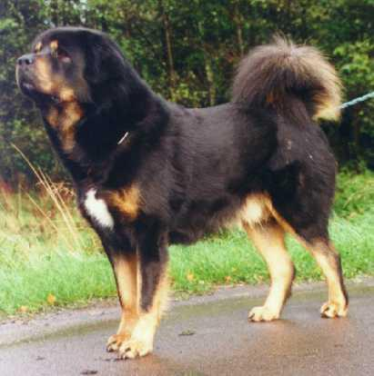
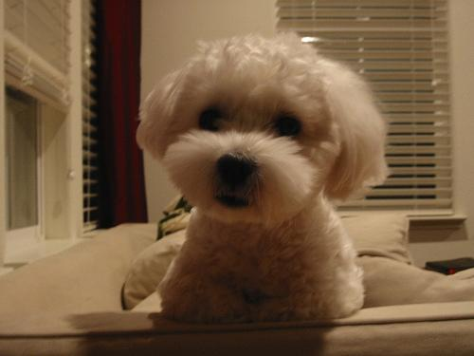
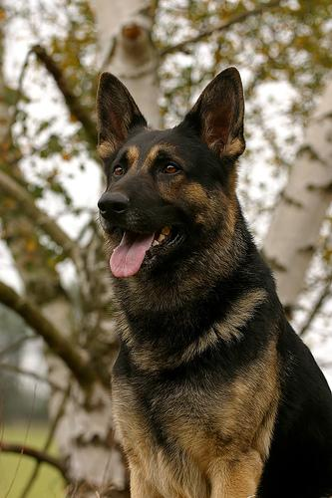
Do testów skorzystałem z 3 obrazków ras psów które wytrenowałem (obrazki pochodzą ze zbioru testowego):

Mamy tutaj 3 rasy: German_shepherd, Maltese_dog, Tibetan_mastiff. A poniżej prezentuję działanie aplikacji :

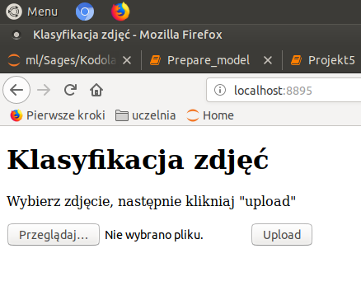
Wita nas prosty ekran proszący a upload zdjęcia:

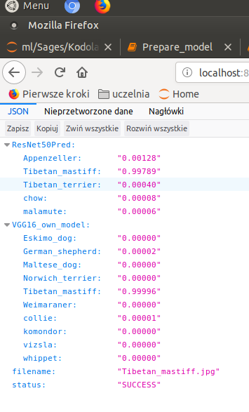
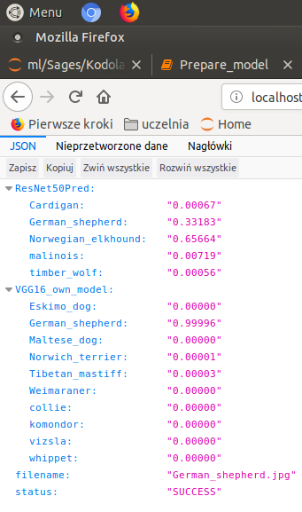
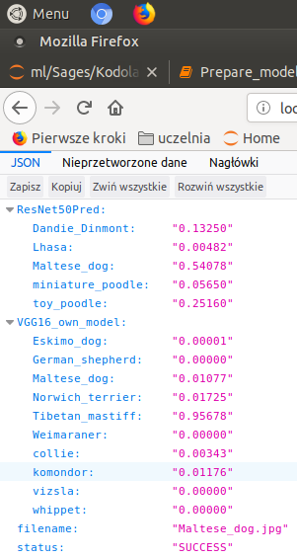
W odpowiedzi otrzymujemy dane w formacie JSON pochodzące z 2 modeli:

Dla Tiberian Mastiff oba modele są zgodne i poprwnie przewidują z prawdopodobieństwem przekraczającym 99 procent.
Dla German Shephard, nasz model przewidział poprawnie natomiast ResNet dopiero na 2 miejscu wskazał właściwą odpowiedź.
Dla Maltańczyka ResNet z prawdopodobieństwem 54% wskazał właściwą odpowiedź, a nasz model dał właściwej razie tylko 1% i wskazał na Mastifa.
Porównanie z ResNet oczywiście nie wskazuje na to że nasz model jest lepszy, mamy tylko 10 klas.

